«Країні Юннатії – 95»
«Грінпіс» Торговицької ЗШ І-ІІІ ступенів імені Є.Ф.Маланюка Торговицького НВО.
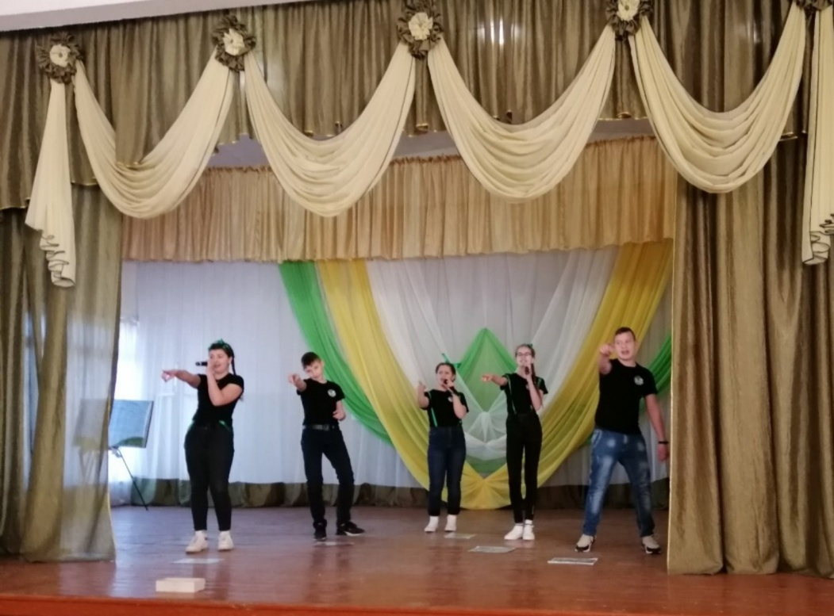

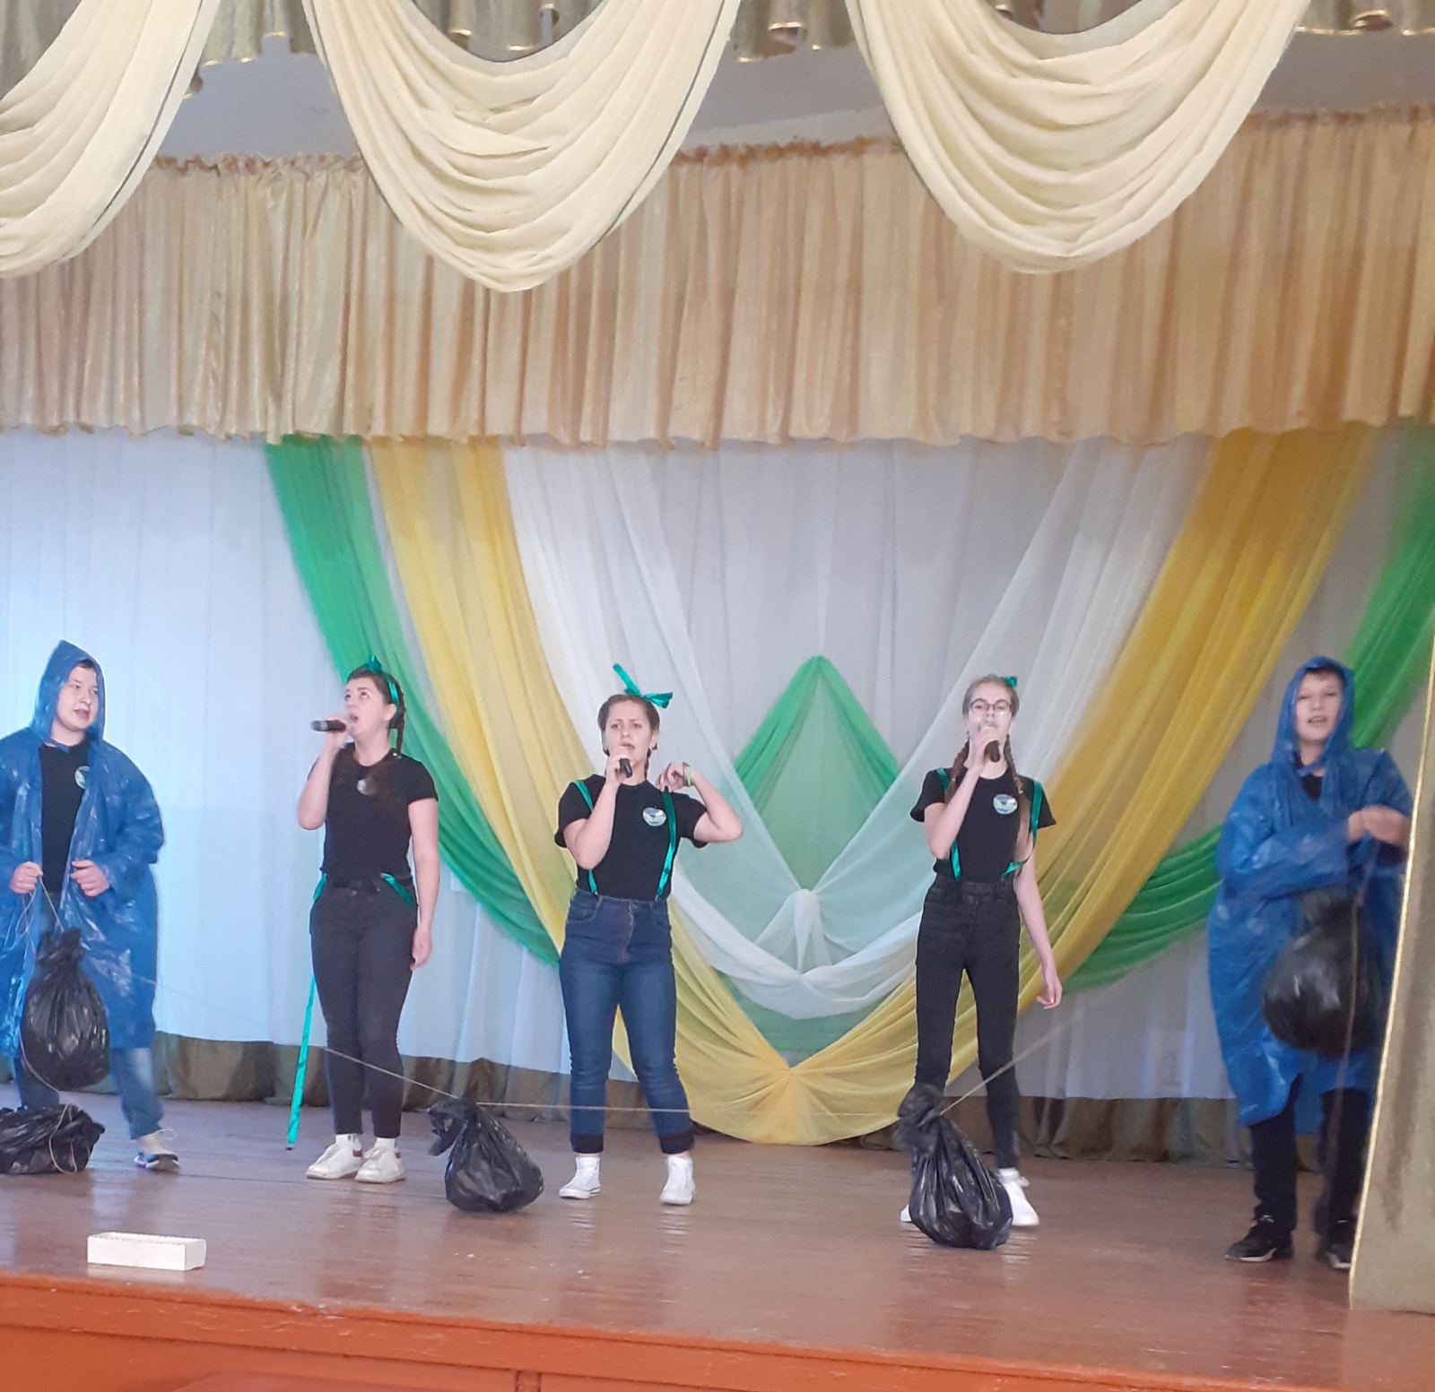

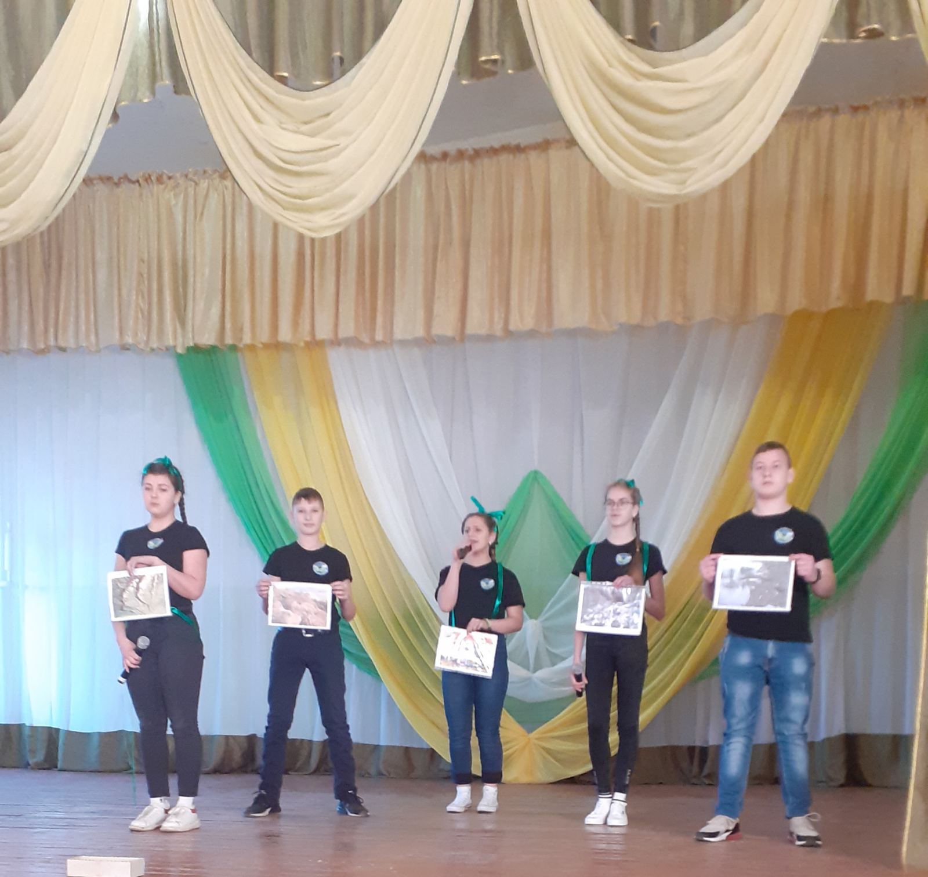

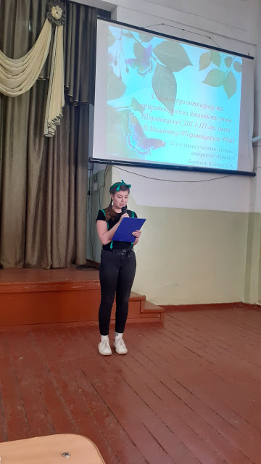

«Гвардія Флори і Фауни» Свердликівської ЗШ І-ІІ ступенів Торговицького НВО.
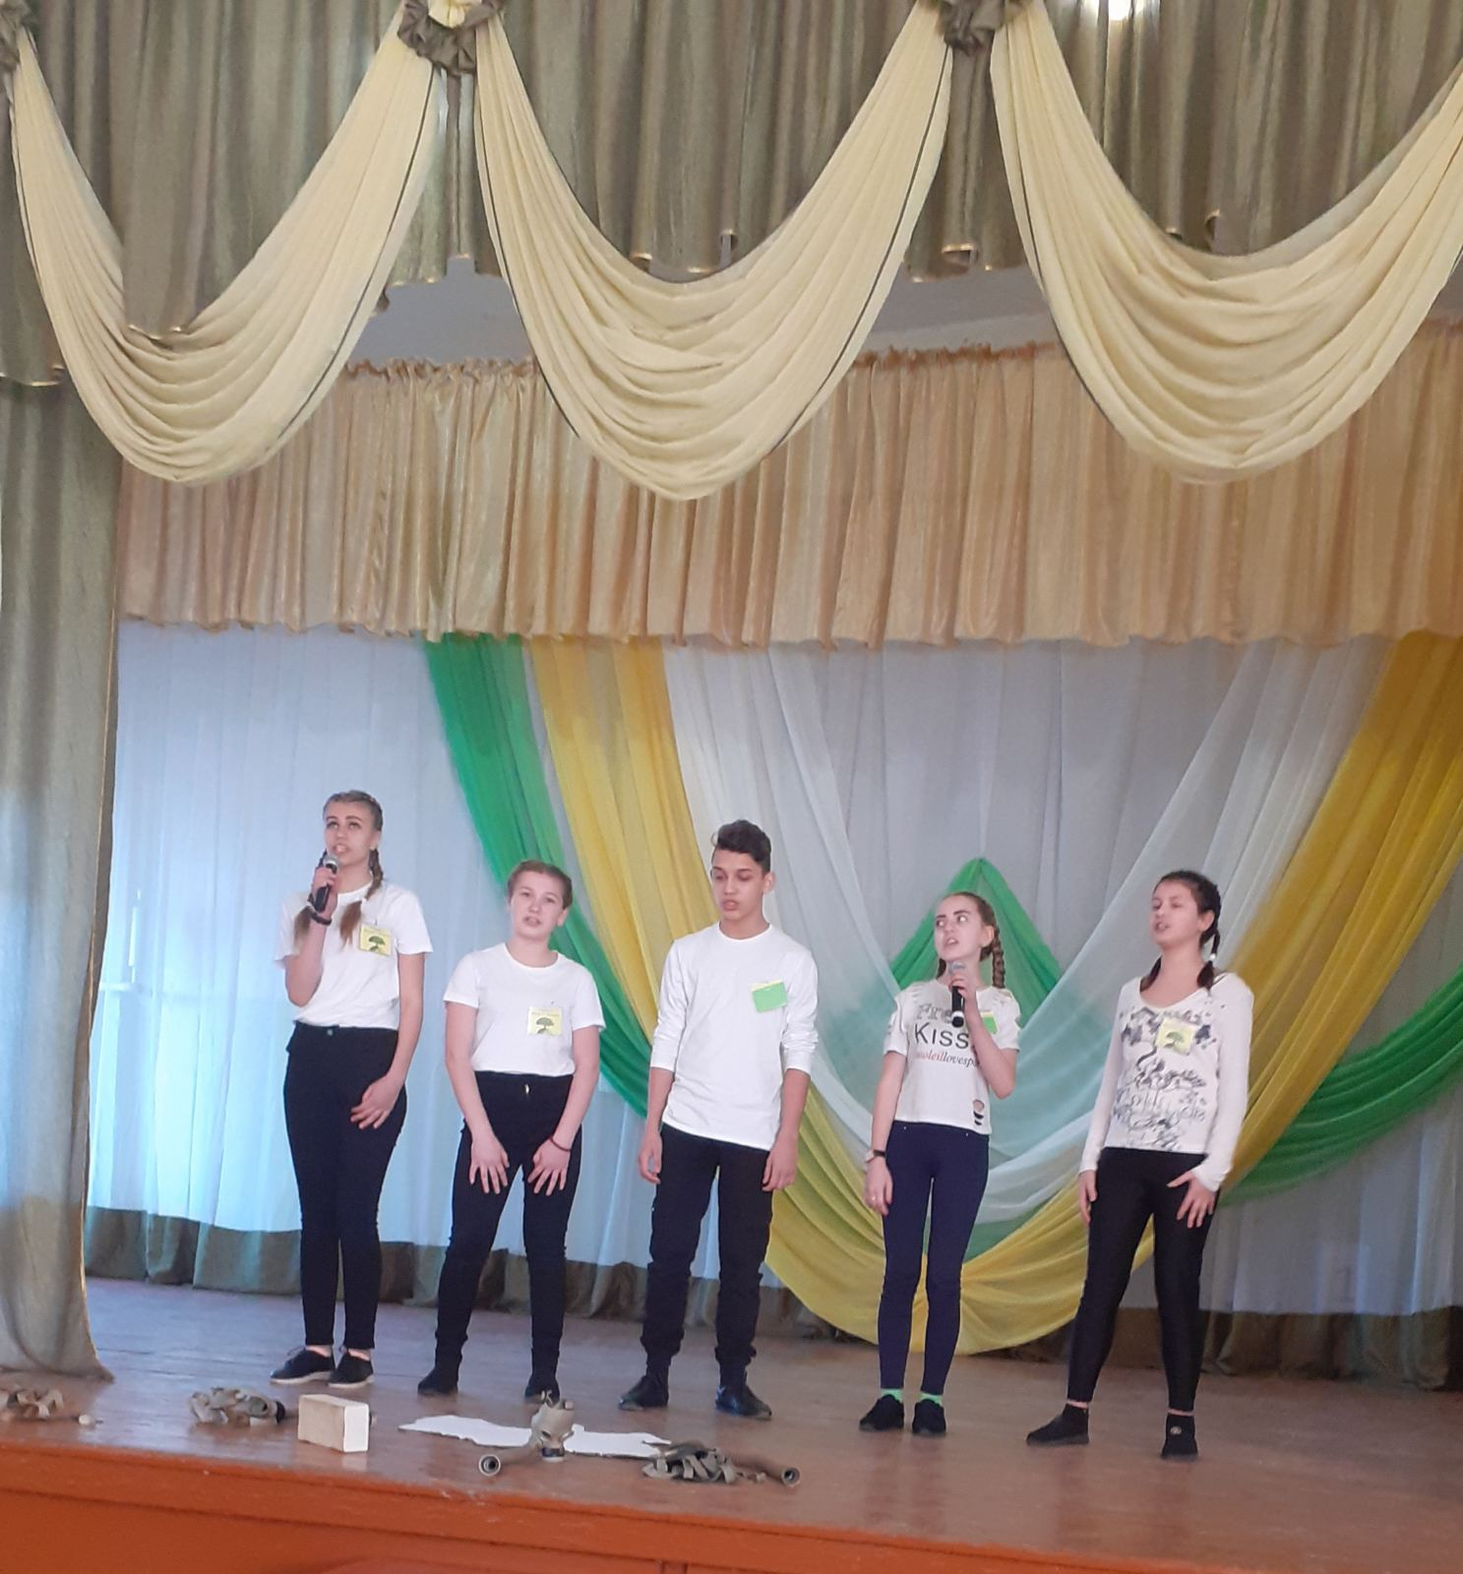

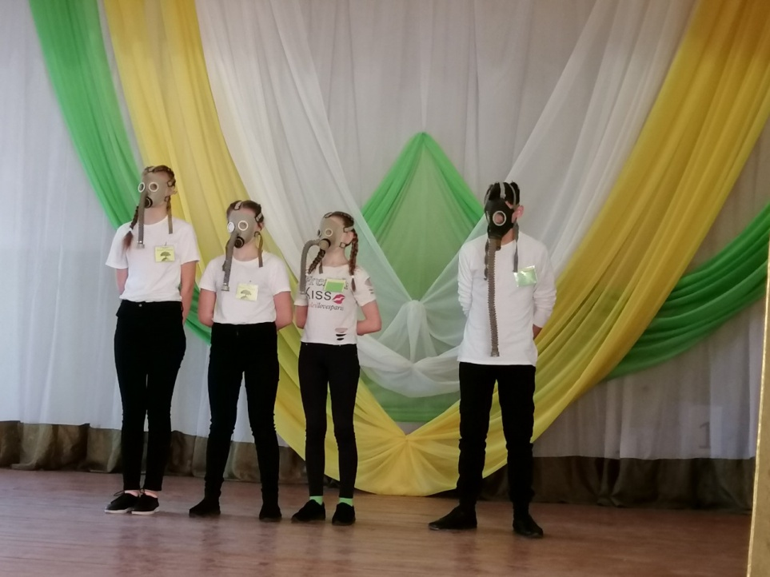

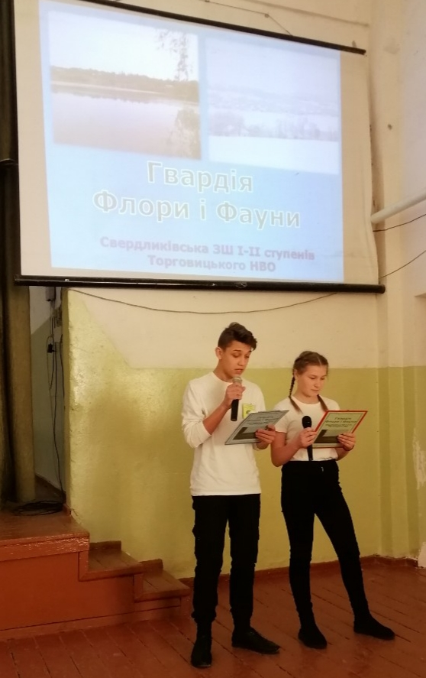
«Екологи» Кам’янецької ЗШ І-ІІІ ступенів Торговицького НВО.
